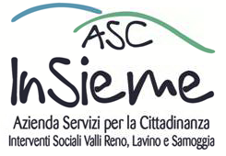

AFFIDAMENTO INCARICO DI CONSULENZA PSICOLOGICA NELL’AMBITO DEL SERVIZIO A.A.A. (ADOZIONE-AFFIDO-ACCOGLIENZA)

In esito alla procedura per l’affidamento dell’incarico di cui all’oggetto, si comunica che l’incarico è affidato alla Dott.ssa Rossella Cupido.

F.to
La direttora Cira Solimene

________________________________________________________________

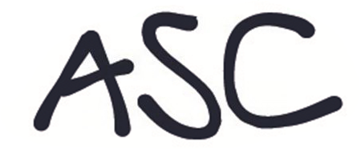 Azienda speciale Interventi Sociali valli del Reno, Lavino e Samoggia
Via Cimarosa 5/2, 40033 - Casalecchio di Reno (BO) - Tel 051 596676 - Fax 051 596 677
e-mail: segreteria@ascinsieme.it – PEC: insiemeaziendaspeciale@legalmail.it
C.F./P. IVA 02985591201 – Iscrizione R.E.A. 482589 www.ascinsieme.it

